**ARABA GALERİSİ**

# Eray Berk Dalkıran Özcan Tuncer

201817007 201816760

# ÖZET

Araba galerisi projesinin temel amacı kullanıcı ve yöneticiye kullanışlı bir uygulama tasarlamaktır . Tasarlanan bu projede yönetici sınıfının yetkileri ile kullanıcının yetkileri farklıdır. Uygulamaya kullanıcı olarak giriş yapıldığı takdirde galeride bulunan araçları görüntülenebilir, araçları türüne göre filtrelenebilir ve uygulama üzerinden araç satın alınabilmektedir . Yönetici olarak giriş yapıldığı zaman araç ekle, araç sil , araç bilgilerini güncelle metotlarından yararlanarak çeşitli düzenlemeler yapılabilir . Aynı zamanda kullanıcılar siteye ilk kez giriş yapıyorlarsa, ilk aşamada kayıt yaparak üye olmaları gerekmektedir.

**Anahtar Sözcükler:** Online araç satın alma işlemi , araç bilgilerini güncelle , araç filtreleme işlemi , araç silip ekleme işlemi , giriş yapma kayıt olma işlemleri .

# GİRİŞ

Online araç satışı günümüzde pek popüler bir konu değildir. Bunun en önemli sebeplerinden biri galerilerde bulunan araçların doğru ve güvenilir bir şekilde pazarlanamamasıdır. Geliştirdiğimiz uygulama ile hem kullanıcılar satışta bulunan araçları en doğru şekilde inceleyip dilediğini online satın alabilirken , yöneticide galeride istediği değişiklikleri tek tıkla yapabilecektir .

# PROJE İÇERİĞİ

* 1. **PROJE TANITIMI**

Galeride bulunan satılık araçların bilgileri en ince detayına kadar belirtilerek müşterinin güveni kazanmak amaçlanmıştır . Ayrıca filtreleme işlemi yaparak kullanıcının aradığı aracı rahat bulabilmesi ve çok hızlı bir şekilde satın alabilmesi sağlanmıştır . Yönetici tarafından baktığımızda galeriye hızlı bir şekilde yeni araç ekleyip silebilirken , mevcut bir aracın bilgilerinde istediği şekilde güncelleme yapabilmektedir.

* 1. **PROJE ÖN TASARIM VE GELİŞTİRME TASARIMI**

Projenin ön tasarımında yapmayı amaçladığımız neredeyse her şeyi yaptık hatta üzerine dahi eklemeler yaptık. Projenin sonunda olmayı tahmin ettiğimiz noktanın ilerisindeydik. Yapım aşamasında çeşitli birçok sorunla karşılaştık lakin her birini çözdük. Projede en çok zorlandığımız yer giriş yapan kullanıcı tespit etmek oldu. Nedeni ise akabinde araç satın alım işlemini kimin gerçekleştireceği muallak kalıyordu. Uzun uğraşlarımız sonucu o konuyu da hallettik.

* 1. **KULLANILMASI PLANLANAN TEKNOLOJİLER**

Java

* 1. **PROJENİN CLASS DİYAGRAMI**

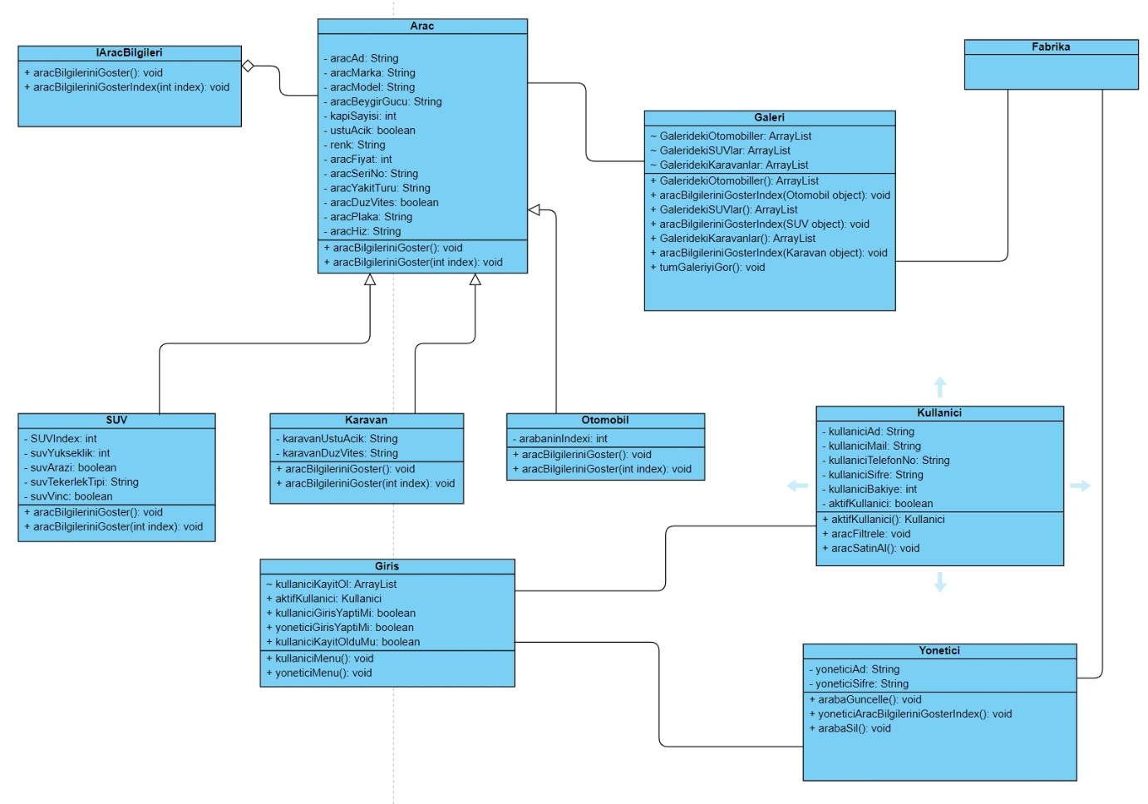

1. **EK**
2. **Görev Dağılımı**

Tüm kod ortak yazıldı.

1. **Proje GITHUB Linkleri:**

Eray – [Major-Projects/Proje at main · ErayBD/Major-Projects (github.com)](https://github.com/ErayBD/Major-Projects/tree/main/Proje)

Özcan – [tuncerozcan90/MyProject (github.com)](https://github.com/tuncerozcan90/MyProject)

İndirme Linki: [github.com](https://github.com/ErayBD/Major-Projects/archive/refs/heads/main.zip)

1. **KAYNAKÇA**

* (Stackoverflow, 2022) https://www.geeksforgeeks.org/interfaces-in-java/
* (Geeksforgeeks, 2022) <https://www.geeksforgeeks.org/interfaces-in-java/>
* (Stackoverflow.com, 2022) https://stackoverflow.com/questions/3990093/java-inheritance